ANNEXE 29 : Exercice de déduction – Liens entre I, V et R

Nom : __________________________________ Date : ________________________

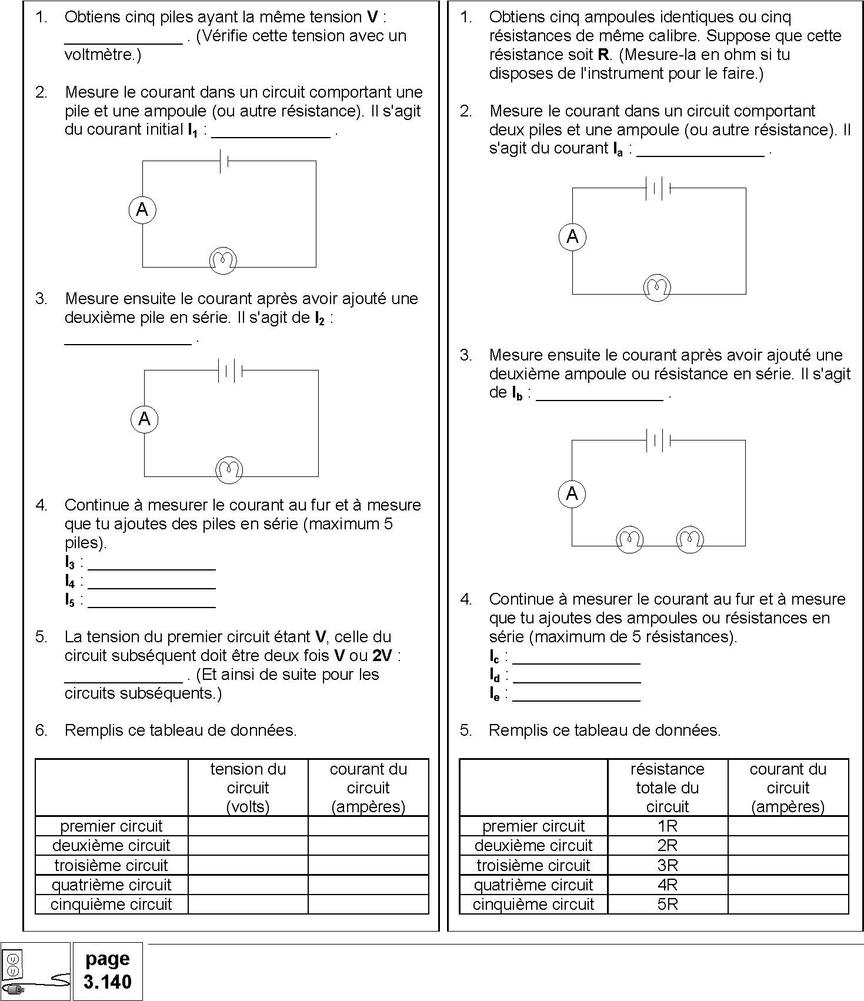
Partie A : Pour chacune des colonnes ci-dessous, effectue les mesures suivantes :

ANNEXE 29 : Exercice de déduction – Liens entre I, V et R (suite)

Nom : __________________________________ Date : ________________________

Partie B : À l'aide des données de la partie A, complète les deux graphiques suivants :
Relation entre le courant et la tension dans un circuit ayant la même résistance | Relation entre le courant et la résistance dans un circuit ayant la même tension
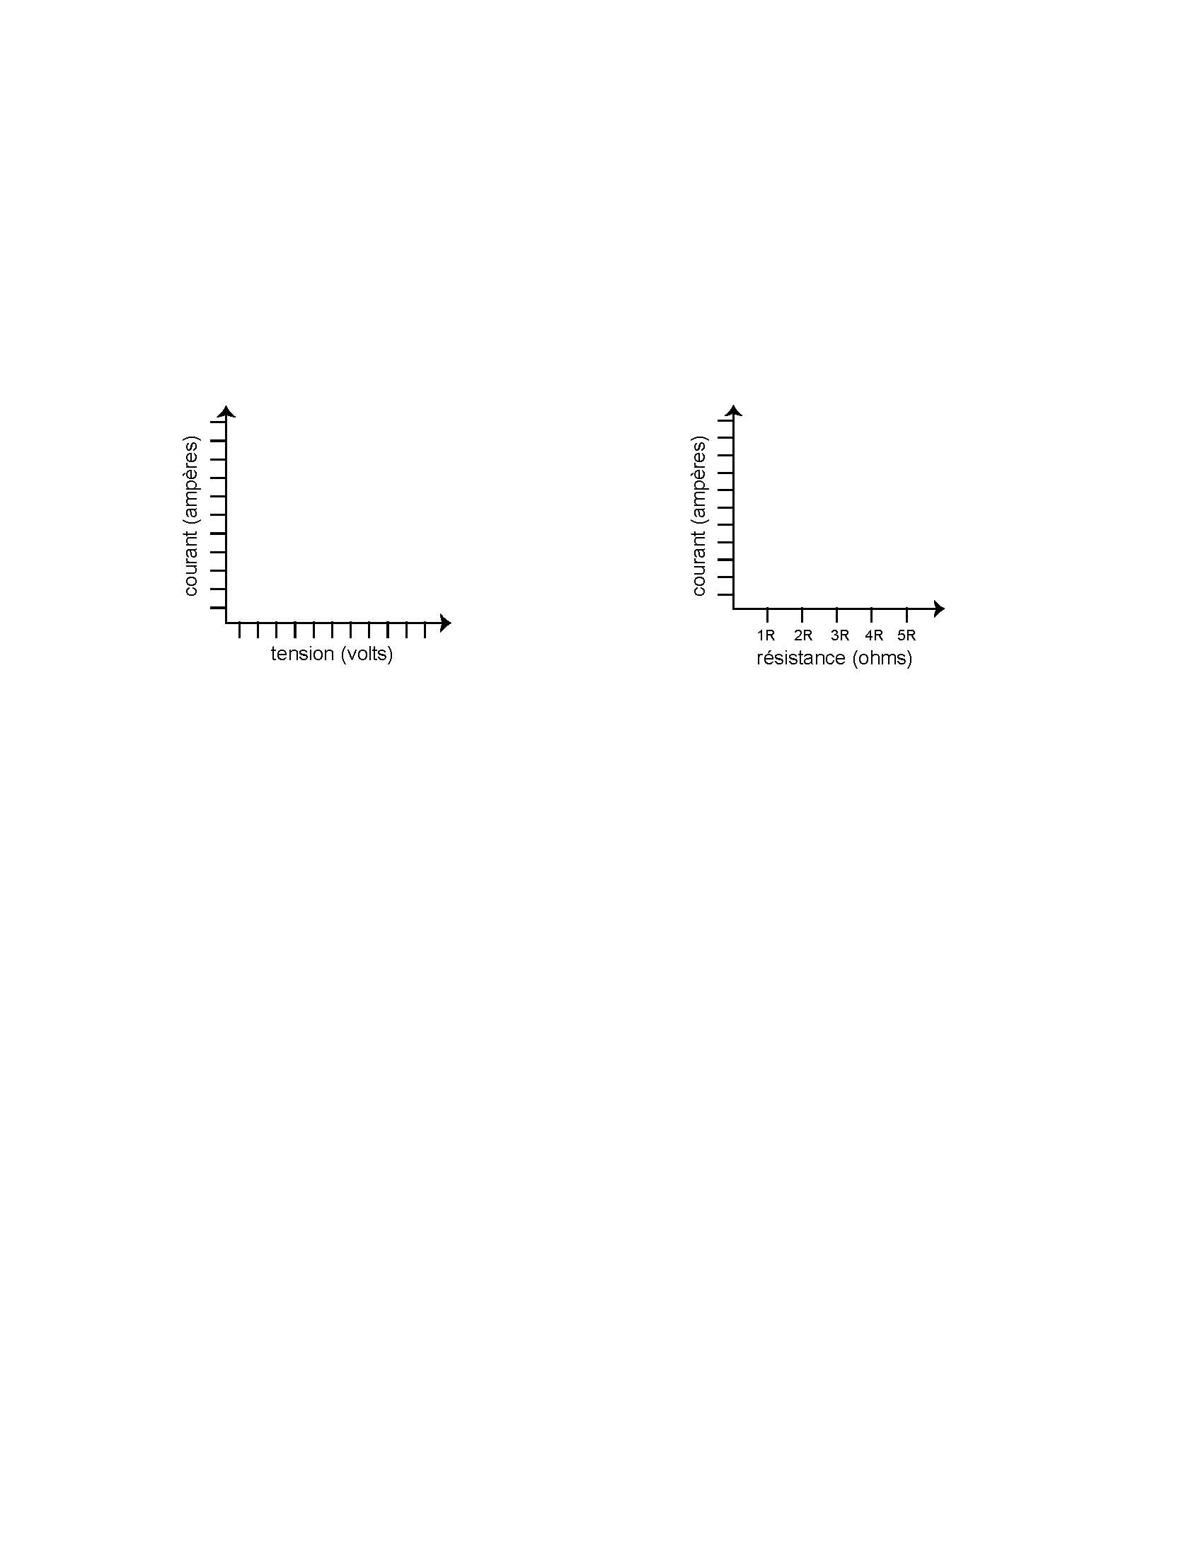

Partie C : À l'aide des données de la partie A et des graphiques de la partie B, réponds aux questions suivantes :
1. Quelle est la relation entre le courant et la tension (étant donné une même résistance)?

2. Si la tension double, qu'arrive-t-il au courant?

3. De quelle façon exprime-t-on cette relation en mathématiques (I = courant; V = tension)?

4. Quelle est la relation entre le courant et la résistance (étant donné une même tension)?

5. Si la résistance est trois fois plus grande, qu'arrive-t-il au courant?

6. (facultatif) De quelle façon exprime-t-on cette relation en mathématiques (R = résistance)?

7. (facultatif) Puisque l'unité de mesure de la résistance, l’ohm (Ω), équivaut à un ampère par volt, de quelle façon peut-on exprimer la relation mathématique entre I, V et R?

